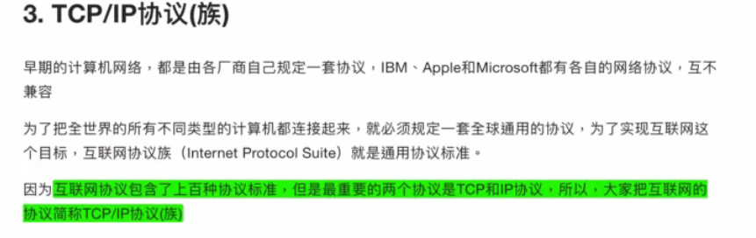

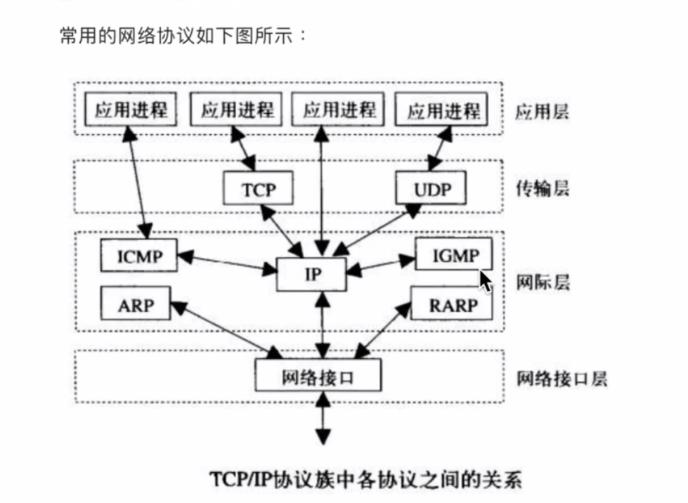

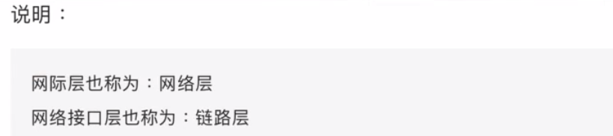

将网络接口层又叫链路层

将网际层又叫网络层

应用层就自己写的程序自己规定的协议

注意：HTTP协议属于应用层

绝大部分应用程序都是通过TCP或者UDP，而直接到ICMP的程序有ping等，而直接到IP的有外挂、病毒等，原始套接字可以直接实现应用层到IP的功能

一个程序既可以走TCP也可以走UDP，TCP的同一个端口不允许多个应用程序同时占用（UDP一样），但是可以两种不同协议使用同一端口

以上举例：以8080端口为例，tcp的8080端口不可以同时给多个应用程序使用，但是一个程序可以同时使用tcp的8080端口和udp的8080端口

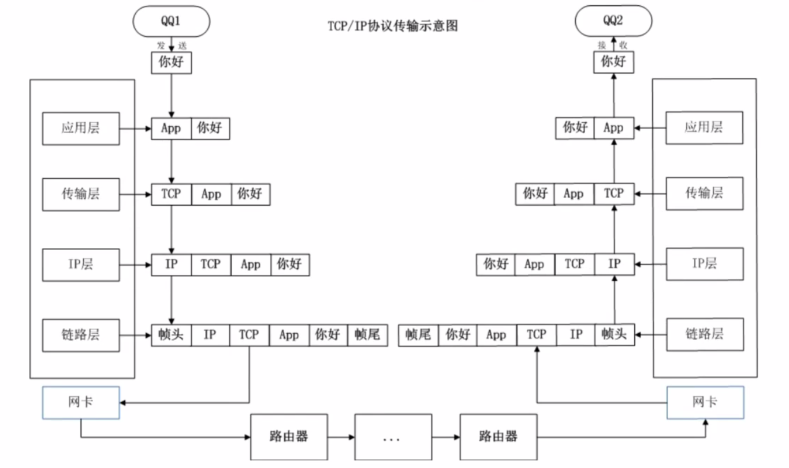

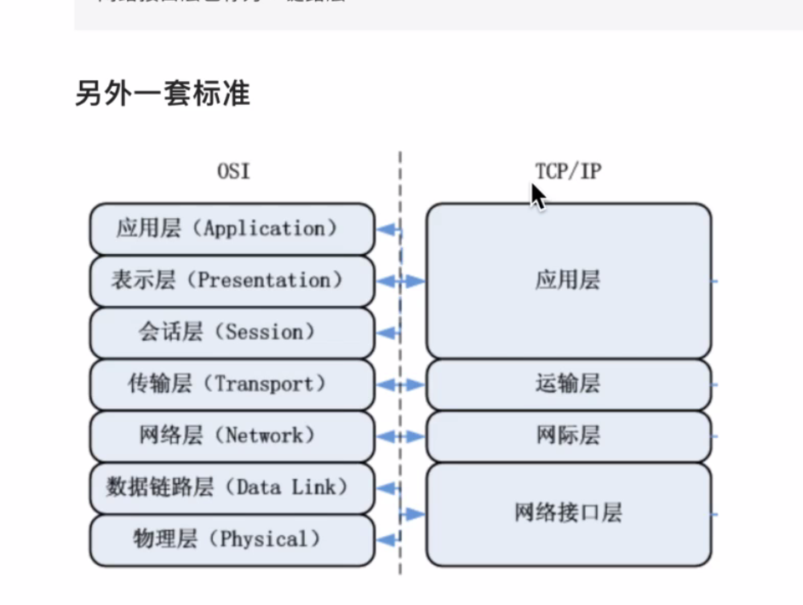

网络掩码的作用：

网络掩码和IP地址进行按照二进制的按位与操作得到的值就确定了网络号是什么

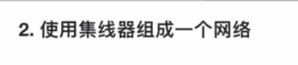

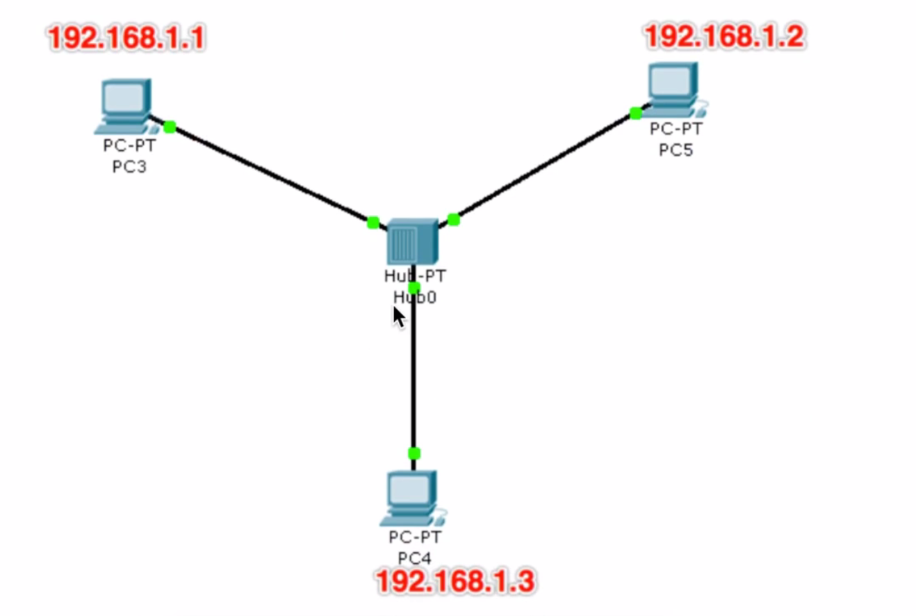

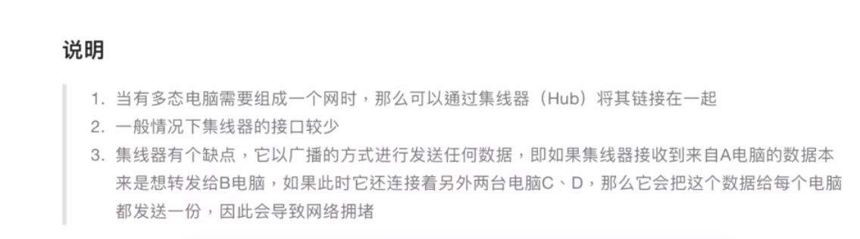

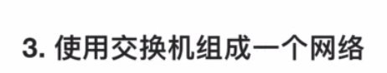

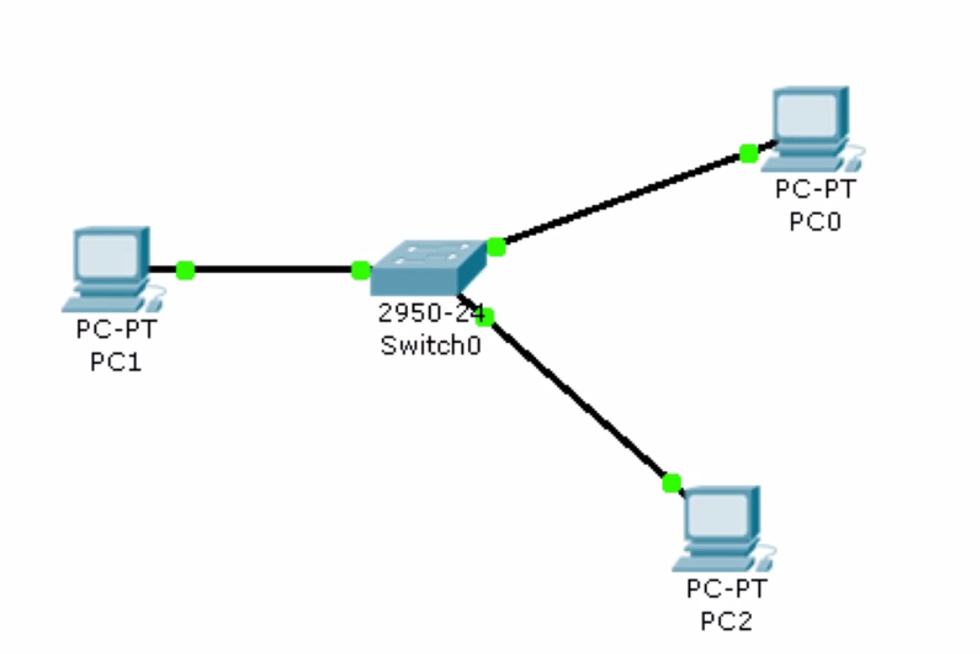

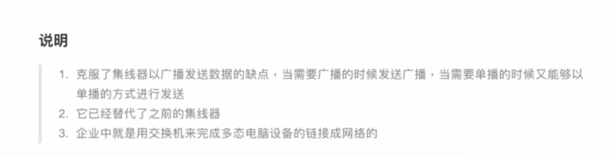

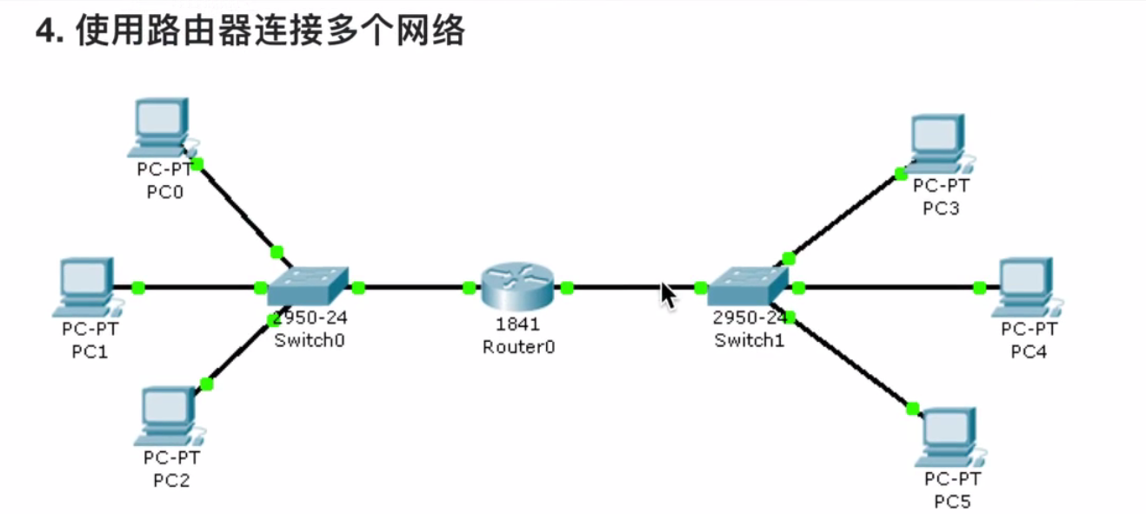

Mac地址仅仅用来收发双方之间的约定

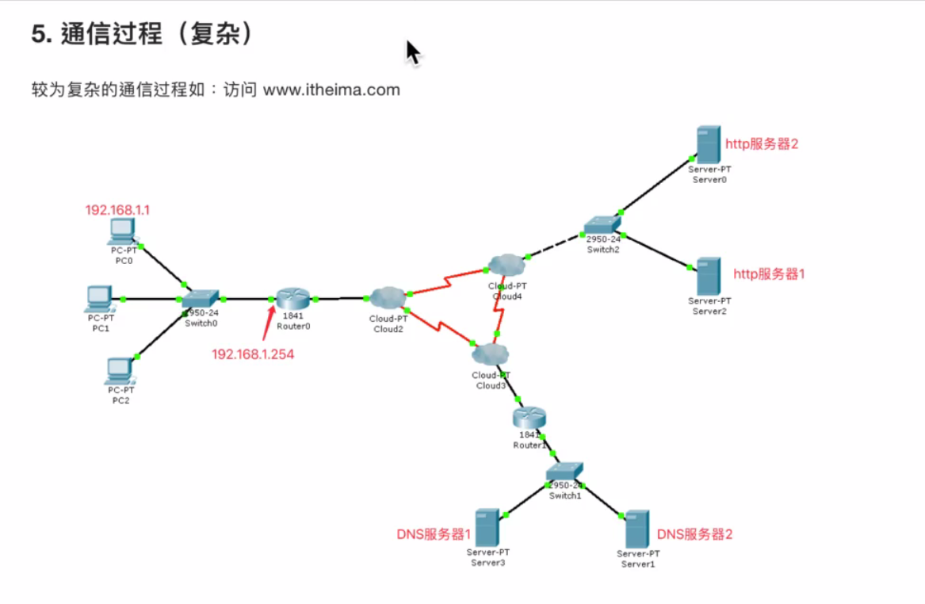

第一步：解析域名

第二步：向服务器发送TCP的3次握手

第三步：发送HTTP请求数据和等待服务器应答

第四步：发送TCP的四次挥手

